自我介绍

有挑战性的目标，怎么实现的：瞎说了几句，搜google，csdn

如何看待前端ide

Async promise settimeout的区别，由此到宏队列和微队列 大概√

MutationObserver没用过。

闭包 √

父进程如何判断子进程结束？不会

Css:如何把元素垂直居中，说了一个flex

原型链：说了一层一层继承，Object，子没有的函数从父那里找。又问了一个深层次的没听过的词，不会。

React里的hook优点缺点：忘了

还问了一两个没听过的名词，不会；

笔试：

延迟一段时间。见test1.js

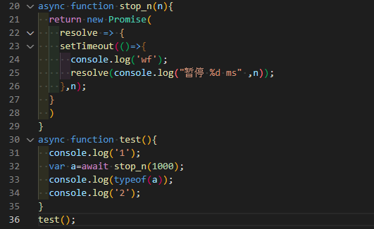  
没写出来，没用过。